“重庆大学大学生科研训练计划”

项目研究报告

项目名称： 学生信息管理系统
项目负责人： 胡先专
学 院： 计算机学院
项目组成员： 胡先专，谢行，唐雷
执 笔 人： 谢行
指导教师： 葛亮

2010 年 7 月

JAVA学生信息管理系统的设计和实现
胡先专，谢行，唐雷
摘要：5号宋体。
关键词：5号宋体。
Abstract：
Keywords：
正文：五号、宋体；文中小标题用小四号、黑体。
研究报告页面设置、标题序号、公式、图表等格式要求如下：
1、页面设置为A4, 行间距：18；上边距：2.5cm、下边距：2.5cm、左边距：2.5cm、右边距：2.5cm。
2、章、节、条层次标题序号依次为“1”、“1.1”、“1.1.1”,一律顶格,后空一格写标题,第四层次用(1)、(2)等，再后空一格写标题。
3、公式：叙述中引用的公式另行居中。
4、计量单位：图表和文字中使用的计量单位，必须采用最新国家标准和国际标准，非法定计量单位应作换算。
5、图：要精选，且随文出现，绘制时要符合制图规范；坐标的量和单位分别居中置于纵、横坐标轴外侧；照片要清晰、反差适中；图应有图名与图号。
6、表：采用三线表形式，左右两端不要边线（即开表式），表应有表名与表号，需说明的事项，可注于表的底线下方。

摘 要

随着科学技术的不断发展，追求“稳、准、快”的自动化已经成为现代化的重要条件和显著标志。自动化技术已经被广泛应用于各行各业，Java程序批改自动化也成为教学工作自动化的必然发展趋势。Java程序自动批改系统也正是在这样的背景下应运而生。本文的目的在于开发一种Java程序自动批改系统，让学生能方便、高效、及时的完成程序的提交，并能快速得到老师的反馈。该自动批改系统能达到简单、灵活、安全、公平的效果。
使用Eclipse IDE,Tomcat6.0服务器,我们设计和实现了Java学生信息管理系统，此系统用Java进行开发，涉及到了很多Java相关技术，最主要的是对数据库的读写操作，其中大量使用JavaBean。分析了该这套系统的功能和应用到的相关技术，对系统的需求进行了说明，详细论述了系统相关要点的设计和各种功能的实现过程，展示了系统的实现效果，总结了整个系统设计的优点，并相应提出了改进方向。
文章在第一部分对系统的功能做了简单的介绍，第二部分介绍了系统的所用到的技术和系统的功能，第三部分进行了需求的说明，第四部分详细讲了系统的设计，第五部分谈了系统的实现，第六部分说明了系统的部署和发布，第七部分展示了界面，最后做了简单的总结。

关键字：Java 程序，自动批改系统，XML

ABSTRACT

With the increasing development of science and technology, automation, which pursues "steady, accurate and fast", has been the important condition and significant sign of modernization. Automatic technology has been applied to every walk of life widely. Marking Automation of Java process is a necessary developing trend of teaching work. The automatic marking system of Java process is also emerged in this context. The goal of this paper lies in developing a kind of automatic marking system of Java process to enable students to submit the process conveniently, efficiently and timely. It also can get teachers’ feedbacks quickly. This automatic marking system can achieve simple, flexible, safe and fair efficiency.
In the environment of Myeclipse8.5, by using the server of Tomcat6.0, designs and implements the Automatic Marking System of Java Process. This system is developed by Java in which a large number of XML programs are applied and a lot of Java related technologies are involved. The most important is the read and write operations of file and the I/O read and write, etc. Analyzes the function and applied technologies of the Automatic Marking System of Java Process. It explains the necessity of the system, discusses the designing and each functioning implementation processes of the relevant points of the system, and shows the implementation results of the system. Finally it summarizes the advantage of the design of the overall system and provides the corresponding improving direct.
In the first part, introduces the function of the system simply. For the second part, the technology used in the system and the function of the system are introduced. The demand is illustrated in the third part and the design of the system is described in the forth part. The fifth part talks about the achievement of the system and the interface is showed in the sixth part. In the finally, make a summarization simply.

Key words: Java, JavaBean,

目 录

中文摘要 I
ABSTRACT II
1 绪论 1
1.1系统概述 1
1.2 国内外现状 1
1.3 意义 2
2 系统功能及技术分析 3
2.1 Java及相关技术简介 3
2.1.1 Java基础 3
2.1.2 Java EE介绍 5
2.2文件上传 7
2.3邮件管理 8
2.4发布通知 8
2.5发布日程 9
2.6资料管理 9
2.7 model1软件架构 10
3 系统需求说明 11
3.1 系统开发的必要性 11
3.2各功能模块的需求 11
3.2.1 初始化系统模块需求 11
3.2.2 教师上传答案模块需求 11
3.2.3 学生提交程序模块需求 11
3.2.4 编译源程序模块需求 11
3.2.5 运行源程序模块需求 12
3.2.6 答案检测模块需求 12
4 系统设计 13
4.1 类与类关系的设计 13
4.1.1 类图 13
4.1.2 类的分析与设计 14
4.2 各模块流程图 15
4.2.1 邮件模块流程图 15
4.2.2 通知模块流程图 16
4.2.3 日程模块流程图 17
4.2.4 资料模块流程图
5 系统实现 19
5.1 邮件模块的实现 19
5.2 通知模块的实现 21
5.2.1 验证模块 21
5.2.2 解析模块 22
5.3 日程模块 24
5.3.1 编译模块 24
5.3.2 运行模块 25
5.4 日程模块 24
5.5 实现过程中的优点 27
5.5.1 系统采用了XML文件来描述数据 27
5.5.2 系统采用了XML Schema对XML文件进行验证 28
5.5.3 系统对bysj.tool.*下面的这些工具类都采用了单例模式 30
5.5.4 系统中使用了大量的接口和抽象类 32
5.5.5 系统中形成了很多的工具类 34
5.6 实现过程中所遇到的问题 35
6 系统部署发布 39
6.1 系统生成war包 39
6.2 系统服务器部署 41
7 界面展示 43
7.1 系统主界面 43
7.2 上传答案界面 43
7.3 上传源文件界面 44
7.4 文件上传成功效果 45
8 结论 46
8.1 系统的优点 46
8.2 系统的不足 46
致 谢 47
参考文献 48

1 绪 论

1.1 Java程序批改系统概述
此系统主要用于学生随时可以上传自己完成的程序，然后再系统检查学生上传的程序是否正确，这是通过对学生产生的输出和老师自定义的正确答案进行匹配，然后给出结果。此系统可以管理多个工程，每一个工程都有规定的接口，学生按照系统的规定编写程序，然后上传自己的源代码，在服务器端得到上传的源文件后，然后编译此源文件^{[6]}，然后会将这些类文件打成jar包^{[7]}，最后再运行这个jar包，运行后就会有输出，拿到输出结果和正确答案作对比得到结果，然后再返回给学生。

1.2 国内外现状
随着计算机和网络技术的发展，计算机在各行各业都得到了广泛的应用。在教育领域，计算机除被大量用于辅助教学以外，还被大量用于辅助测评中。计算机辅助测评涉及各种技术，如随机抽题、自动组卷、自动批改等。其中自动批改是难点技术之一，被广泛关注。当前，针对判断题、单选题、多选题、具有一个或多个确定答案的填空题的自动批改技术已相当成熟，被广泛应用到计算机应用能力考试、高考等大规模的考试中。而诸如名词解释、简答题、论述题、作文题等主观题，由于其自动批改涉及人工智能、模式识别^{[3]}和自然语言理解等方面的理论，所以至今仍没有出现通用的方法，对它们的批改还是靠人工。但人工批改受很多主客观因素的影响，使得批改过程标准不断变化，而利用计算机进行批改时，标准会始终保持一致，且批改速度快、准确性高，尤其适合大规模、大批量试题的自动批改。因此，研究如何利用计算机来实现对主观试题的自动批改具有很重大的现实意义。国外很早就开始对主观题自动批改这个难题展开了广泛的研究，取得了一些成果，并开发出Project Essay Grade(PEG)，Latent Semantic Analysis(LSA)， E-rater，AutoMark 和C －rater 等系统，其中有的已进入实用阶段，并取得了较好的批改效果。国外对于主观题的自动批改技术的研究可以分为两大类：一是对于任意文本答案即文章写作类的主观题的自动批改，一般采用抽取答案中的浅层结构信息或语义信息，根据学生的遣词造句情况给以得分；或设置若干可接受答案模板和不可接受答案模板，将学生的答案与模板进行匹配，根据两者的匹配程度计算出得分。二是对简短文字的自动批改，一般是先将参考答案进行适当的表示，然后计算学生答案与参考答案之间的匹配程度给出得分。国内研究现状国内对主观题自动批改技术的研究起步较晚，成熟的技术也不多。由于汉语不同于英语等欧式语言，没有形态时态的变化，词与词之间也没有天然的分隔标记，因此，对汉语的自然语言理解和处理面临更多困难。目前已有的研究都是针对简单类主观题如名词解释、简答题等的自动批改，且没有实用的系统出台。这些研究主要有：湘潭大学信息工程学院的李辉阳等研究了有限领域简述文字的自动判读问题，提出以基于关系的带权匹配技术实现简单论述正误的判定；南京大学计算机软件新技术国家重点实验室的高思丹等提出利用基于动态规划的语句相似度计算方法实现文字类主观题的自动批改 ；南京大学计算机软件新技术国家重点实验室的黄康等提出一种基于带权概念网络进行分层语义相似度计算的主观题自动批改方案。

1.3 意义
让经常发生的事情自动化，这个就是本系统设计的理念，在学校的生活中，老师的时间是紧迫的，同学们的任务是棘手的，能够高质量，高效率的完成老师的任务，并能够及时得到反馈是同学们所期望的 。从事教学工作，为了调动学生学习技术的积极性和自觉性，需要对学生的程序进行批改。但由于所教班级数量较多，学生的数量急剧增长，要手工批改这些程序，其工作量是相当巨大的，为了提高老师的工作效率，制作一套可以用计算机自动批改程序的系统是相当重要的。进入21世纪以来，计算机广泛的应用使教育步入到了一个全新的阶段。计算机帮助我们解决了很多繁琐的事情，为我们节约了很多人力，物力。我们正在研究并开发Java程序自动批改系统。就是充分利用了计算机，让同学们能够很方便的提交自己的程序，并且在很短的时间内能够得到老师的反馈，也为老师们节约了时间，减轻了压力，这种评测不仅灵活，而且安全和公平，而且符合简单，方便这一大趋势。

2 系统功能及技术分析

2.1 Java及相关技术简介

2.1.1 Java基础
Java^{[9]}平台由Java虚拟机（Java Virtual Machine）和Java 应用编程接口（Application Programming Interface、简称API）构成。Java 应用编程接口为Java应用提供了一个独立于操作系统的标准接口，可分为基本部分和扩展部分。在硬件或操作系统平台上安装一个Java平台之后，Java应用程序就可运行。现在Java平台已经嵌入了几乎所有的操作系统。这样Java程序可以只编译一次，就可以在各种系统中运行。Java应用编程接口已经从1.1x版发展到1.2版。目前常用的Java平台基于Java1.5，最近版本为Java1.7。
Java分为三个体系^{[9]}Java SE(Java2 Platform Standard Edition，Java平台标准版)，Java EE(Java 2 Platform, Enterprise Edition，Java平台企业版)，Java ME(Java 2 Platform Micro Edition，Java平台微型版)。
Java主要特性^{[9]}：
① Java语言是简单的。Java语言的语法与C语言和C++语言很接近，使得大多数程序员很容易学习和使用Java。另一方面，Java丢弃了C++ 中很少使用的、很难理解的、令人迷惑的那些特性，如操作符重载、多继承、自动的强制类型转换。特别地，Java语言不使用指针，并提供了自动的废料收集，使得程序员不必为内存管理而担忧。
② Java语言是一个面向对象的。Java语言提供类、接口和继承等原语，为了简单起见，只支持类之间的单继承，但支持接口之间的多继承，并支持类与接口之间的实现机制（关键字为implements）。Java语言全面支持动态绑定，而C++ 语言只对虚函数使用动态绑定。总之，Java语言是一个纯的面向对象程序设计语言。
③ Java语言是分布式的。Java语言支持Internet应用的开发，在基本的Java应用编程接口中有一个网络应用编程接口（java.net），它提供了用于网络应用编程的类库，包括URL、URLConnection、Socket、 ServerSocket等。Java的RMI(远程方法激活）机制也是开发分布式应用的重要手段。
④ Java语言是健壮的。Java的强类型机制、异常处理、废料的自动收集等是Java程序健壮性的重要保证。对指针的丢弃是Java的明智选择。Java的安全检查机制使得Java更具健壮性。
⑤ Java语言是安全的。Java通常被用在网络环境中，为此，Java提供了一个安全机制以防恶意代码的攻击。除了Java语言具有的许多安全特性以外，Java对通过网络下载的类具有一个安全防范机制（类ClassLoader），如分配不同的名字空间以防替代本地的同名类、字节代码检查，并提供安全管理机制（类SecurityManager）让Java应用设置安全哨兵。
⑥ Java语言是体系结构中立的。Java程序（后缀为java的文件）在Java平台上被编译为体系结构中立的字节码格式（后缀为class的文件）, 然后可以在实现这个Java平台的任何系统中运行。这种途径适合于异构的网络环境和软件的分发。
⑦ Java语言是可移植的。这种可移植性来源于体系结构中立性，另外，Java还严格规定了各个基本数据类型的长度。Java系统本身也具有很强的可移植性，Java编译器是用Java实现的，Java的运行环境是用ANSI C实现的。
⑧ Java语言是解释型的。如前所述，Java程序在Java平台上被编译为字节码格式， 然后可以在实现这个Java平台的任何系统中运行。在运行时，Java平台中的Java解释器对这些字节码进行解释执行，执行过程中需要的类在联接阶段被载入到运行环境中。
⑨ Java是高性能的。与那些解释型的高级脚本语言相比，Java的确是高性能的。事实上，Java的运行速度随着JIT(Just-In-Time）编译器技术的发展越来越接近于C++。
⑩ Java语言是多线程的。在Java语言中，线程是一种特殊的对象，它必须由Thread类或其子（孙）类来创建。通常有两种方法来创建线程：其一，使用型构为Thread(Runnable） 的构造子将一个实现了Runnable接口的对象包装成一个线程，其二，从Thread类派生出子类并重写run方法，使用该子类创建的对象即为线程。值得注意的是Thread类已经实现了Runnable接口，因此，任何一个线程均有它的run方法，而run方法中包含了线程所要运行的代码。线程的活动由一组方法来控制。 Java语言支持多个线程的同时执行，并提供多线程之间的同步机制（关键字为synchronized）。 Java语言的优良特性使得Java应用具有无比的健壮性和可靠性，这也减少了应用系统的维护费用。Java对对象技术的全面支持和Java平台内嵌的API能缩短应用系统的开发时间并降低成本。Java的编译一次，到处可运行的特性使得它能够提供一个随处可用的开放结构和在多平台之间传递信息的低成本方式。特别是Java企业应用编程接口（Java Enterprise APIs）为企业计算及电子商务应用系统提供了有关技术和丰富的类库。

2.1.2 Java EE介绍
J2EE^{[10]}是一种利用Java 2平台来简化企业解决方案的开发、部署和管理相关的复杂问题的体系结构。J2EE技术的基础就是核心Java平台或Java 2平台的标准版，J2EE不仅巩固了标准版中的许多优点，例如"编写一次、随处运行"的特性、方便存取数据库的JDBC API、CORBA技术以及能够在Internet应用中保护数据的安全模式等等，同时还提供了对 EJB（Enterprise JavaBeans）、Java Servlets API、JSP（Java Server Pages）以及XML技术的全面支持。其最终目的就是成为一个能够使企业开发者大幅缩短投放市场时间的体系结构。
J2EE体系结构提供中间层集成框架用来满足无需太多费用而又需要高可用性、高可靠性以及可扩展性的应用的需求。通过提供统一的开发平台，J2EE降低了开发多层应用的费用和复杂性，同时提供对现有应用程序集成强有力支持，完全支持Enterprise JavaBeans，有良好的向导支持打包和部署应用，添加目录支持，增强了安全机制，提高了性能。
J2EE 的结构^{[10]}，如图2.1：

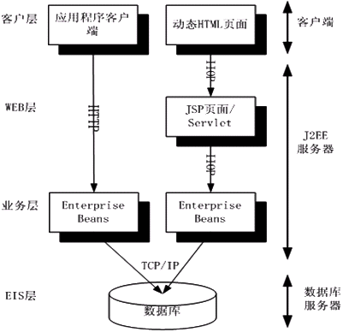

图2.1 J2EE结构图

图2.1 J2EE 的结构

这种基于组件，具有平台无关性的J2EE 结构使得J2EE 程序的编写十分简单，因为业务逻辑被封装成可复用的组件，并且J2EE 服务器以容器的形式为所有的组件类型提供后台服务. 因为你不用自己开发这种服务, 所以你可以集中精力解决手头的业务问题。
容器和服务容器设置定制了J2EE服务器所提供得内在支持，包括安全，事务管理，JNDI(Java Naming and Directory Interface)寻址,远程连接等服务，以下列出最重要的几种服务：
J2EE安全(Security)模型可以让你配置 web 组件或enterprise bean ,这样只有被授权的用户才能访问系统资源. 每一客户属于一个特别的角色，而每个角色只允许激活特定的方法。你应在enterprise bean的布置描述中声明角色和可被激活的方法。由于这种声明性的方法，你不必编写加强安全性的规则。
J2EE 事务管理（Transaction Management）模型让你指定组成一个事务中所有方法间的关系，这样一个事务中的所有方法被当成一个单一的单元。当客户端激活一个enterprise bean中的方法，容器介入一管理事务。因有容器管理事务，在enterprise bean中不必对事务的边界进行编码。要求控制分布式事务的代码会非常复杂。你只需在布置描述文件中声明enterprise bean的事务属性，而不用编写并调试复杂的代码。容器将读此文件并为你处理此enterprise bean的事务。 JNDI 寻址(JNDI Lookup)服务向企业内的多重名字和目录服务提供了一个统一的接口，这样应用程序组件可以访问名字和目录服务。
J2EE远程连接（Remote Client Connectivity）模型管理客户端和enterprise bean间的低层交互。当一个enterprise bean创建后，一个客户端可以调用它的方法就象它和客户端位于同一虚拟机上一。
生存周期管理（Life Cycle Management）模型管理enterprise bean的创建和移除，一个enterprise bean在其生存周期中将会历经几种状态。容器创建enterprise bean，并在可用实例池与活动状态中移动他，而最终将其从容器中移除。即使可以调用enterprise bean的create及remove方法，容器也将会在后台执行这些任务。
数据库连接池（Database Connection Pooling）模型是一个有价值的资源。获取数据库连接是一项耗时的工作，而且连接数非常有限。容器通过管理连接池来缓和这些问题。enterprise bean可从池中迅速获取连接。在bean释放连接之后可为其他bean使用。
容器类型：
J2EE应用组件可以安装部署到以下几种容器中去：
EJB 容器管理所有J2EE 应用程序中企业级bean 的执行。enterprise bean 和它们的容器运行在J2EE 服务器上。
Web 容器管理所有J2EE 应用程序中JSP页面和Servlet组件的执行。Web 组件和它们的容器运行在J2EE 服务器上。应用程序客户端容器管理所有J2EE应用程序中应用程序客户端组件的执行。应用程序客户端和它们的容器运行在J2EE 服务器上。Applet 容器是运行在客户端机器上的web浏览器和 Java 插件的结合。

2.2 文件上传
此功能分为老师对正确答案的上传（格式为XML格式）和学生对源程序的上传（压缩包格式），在上传的时候系统会进行检查，必须选择符合的文件。用到的技术是对HttpServletRequest的分析，在上传文件后，在request里面，文件正文部分，文件名称，传递过来的参数等信息都会有特殊的格式，可以根据这些格式而解析出相关的内容。

2.3检测上传文件
在对上传文件进行检查的时候，分为教师上传的XML的检测和学生上传的源文件的检测。在对XML进行检查的时候，主要是对XML格式的检测，看是否符合规定的格式。用到了XML Schema技术。用它来限制上传XML的格式。然后再后台用 SAXParser技术对XML进行解析。解析出来可以得到老师所规定的输入和相应的输出，以用来学生的输入数据和对学生程序输出的结构进行检测。还有就是对上传上来的源文件的检测，上传上来的源文件必须打包成为rar文件，里面的目录结构也必须是开发工程里面的目录结构。
XML Schema介绍^{[11]}：
XML Schema是以XML语言为基础的，它用于可替代DTD。一份XML schema文件描述了XML文档的结构。XML Schema语言也被称为XML Schema Definition (XSD)XML Schema的作用是定义一份XML文档的合法组件群，就像DTD的作用一样，一份XML Schema：定义了可以出现在文档里的元素，定义了可以出现在文档里的属性，定义了哪些元素是子元素，定义了子元素的顺序，定义了子元素的数量，定义了一个元素应是否能包含文本，或应该是空的，定义了元素和属性的数据类型，定义了元素和属性的默认值和固定值。我们认为XML Schema很快就会替代DTD在大多数的网络应用程序中被广泛使用XML Schema针对将来的额外内容是可扩展的，XML Schema内容比DTD丰富，作用也更大，XML Schema是以XML语言编写而成的，XML Schema支持数据类型，XML Schema支持名称空间（namespaces）。
SAX^{[12]}同DOM一样也是一个访问XML文档的接口。SAX是Simple API for XML的缩写。它不像DOM那样是W3C的推荐标准。它是由XML-DEV邮件列表的成员开发维护，由David Megginson领导（david@megginson.com）的一个Public Domain软件。SAX是一个彻底的自由软件，它的作者放弃了对它的所有权利，并且它也被许可用于任何目的（在文章最后附录了它的版权声明）。
到现在为止SAX^{[12]}的版本已经发展到2.0。在这个最新版本中增加了对名称空间（Namespaces）的支持，而且可以通过对features以及properties的设置来对解析器做全面的配置，这其中包括设置解析器是否对文档进行有效性验证，以及怎样来处理带有名称空间的元素名称等。SAX1中的接口已经不再使用了，这里只会讨论有关SAX2的开发。在本文中提到SAX只是指SAX 2。另外，本文的所有例子都是用java编写，SAX解析器也使用的是JAVA版本。
实现了SAX的解析器有很多，比如Apache的Xerces，Oracle的XML Parser等等。在本文中的例子程序使用的都是Xerces解析器，你可以从 http://xml.apache.org 得到它。让我们下载得到xerces.jar文件然后将其加入到classpath中去，这样我们就已经建立好环境（在xerces.jar中已经包含了SAX接口，所以不必特意再去寻找SAX类库）。

2.4编译源文件
在上传上来的源文件，系统必须在对应的目录将其Java文件编译成类文件，所用到的类是JavaCompiler.该类位于javax.tools包中。该类的run方法就可以对其java进行编译，如果正确就输出0，不正确则非0，同时如果错误，那么错误信息可以截获，然后呈现给用户。
如：int results = compiler.run(null, outstream, errstream, paths);
Paths:所有需要编译的java文件；
输出信息和错误信息分别将输出在outstream和errstream，假如说源文件有语法错误，那么可以从errstream中提取出信息，然后呈现给学生。结果保存在results中，为0才正确。

2.5对类文件打包
在进行类文件打包的时候进行了三步：
第一步是创建所需要的MANIFEST.MF文件^{[8]}，这个文件的主要的作业时指定可以运行的JAR包的包含主函数的类名。比如说：
Main-class: aa.TT< 回车>
注意：在写上面的MANIFEST.MF文件的时候aa.TT是这个类的路径，包括包名，前面一定要有一个空格。最后一定要有一个回车，这样创建的MANIFEST.MF文件才可用。
第二步是批处理文件（BAT文件）的创建，因为在执行的时候要进行多步操作，只能使用批处理文件进行处理。
将下面这些信息写入BAT文件^{[13]}。
@echo off
cd h:
cd h:/temp/
jar cvf ja.jar manifest.mf *
echo "finish."
这就是简单的批处理文件，意思是先进入h:/temp/这个目录，然后再进行jar文件的打包，manifest.mf是MANIFEST的名字，这是必须的，用它来指定主函数的名称。当然，这些都是通过运行时调用windows的命令来完成的。即Runtime.getRuntime.exec(“”)；通过它就可以动态地调用命令来完成我们的任务这样批处理文件就创建好了，下面只需要动态地调用这个批处理文件即可。
第三步是运行此BAT批处理文件。
String[] cmd = new String[] { "cmd.exe", "/C", "cd h:/temp/mybat.bat"};
Runtime rt = Runtime.getRuntime();
Process p = null;
p = rt.exec(cmd);
这就是通过java程序调用此批处理文件，调用过后就会创建可执行的jar文件。

2.6运行
程序的运行时很简单，只需调用前面所生成的jar文件即可。

2.7检查答案
答案的检测是通过匹配两个文件，一个文件时老师上传的正确答案，在检查答案的时候主要用到了Java的输入输出流I/O，从程序中得到的输出和正确答案作对比，用到了String类中的很多方法，在进行检查时可以忽略空格的个数。

2.8 MVC软件架构
MVC（Model-View-Controller）^{[1]}是一种经典的UI结构设计模式，如图2.2。
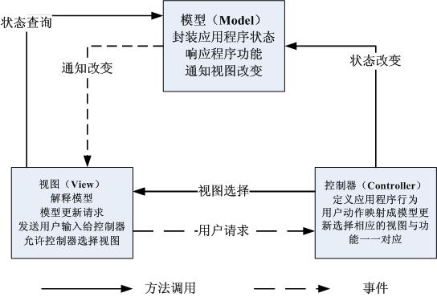

图2.2 MVC模式各部分的功能和关系

MVC模式把应用程序或者应用程序的一部分划分为三部分：Model（模型），是应用程序的主体，包括事务逻辑；View（视图），代表了用户接口；Controller（控制器），它的任务是处理用户输入和系统事件，分配任务到模型服务并更新相应的视图^{[3]}。
模型、视图与控制器的分离，使得一个模型可以具有多个显示视图。如果用户通过某个视图的控制器改变了模型的数据，所有其他依赖于这些数据的视图都应反映到这些变化。因此无论何时发生了何种数据变化，控制器都会将变化通知所有的视图，导致显示的更新。
MVC模式的优点主要有：
① 将MVC分离可以让不同的专家负责不同的模块，一般情况下，模型部分由熟悉数据库，网络传输的专家来负责；视图则交给对UI有研究的专家。这对于项目的管理者而言是多么的诱人，分工意味着可以提高效率并可以按照传统的责任划分来处理软件开发过程。对开发者而言也可以专心于一个领域。这样做的前提是接口要明确，MVC的分离思想正为其提供了基础。
② 一旦视图的部分发生变化，可以迅速的重构而不必引起整个工程的返工。
③ 模型的部分，因为足够抽象，可以方便的重复利用，符合OO的思想。另一方面我们可以利用JUnit等单元测试工具对M进行测试，保证工程质量。
MVC模式的缺点主要有^{[3]}：
① 利用MVC模式暗示我们通过多产生一些类，来提高程序的可读性与健壮性。带来的缺点就是类的数量的膨胀。
② MVC虽然定义了MVC各个部件的含义，但并不具体，而且没有非常明确的固定三者之间的联系。所以一直以来除了View没有争论外，其他方面都有很多争论，大家都想把自己的理解作为正解。尤其是“Model到底是屏幕数据的集合还是实体数据”、“控制器的作用”是两个经常争论的问题。
③ MVC的实现成本偏高。但这是相对的，项目越大，越可以看出其优势。

3 系统需求说明

3.1 系统开发的必要性
从事教学工作，为了调动学生学习技术的积极性和自觉性，需要对学生的程序进行批改。但由于所教班级数量较多，学生的数量急剧增长，要手工批改这些程序，其工作量是相当巨大的，为了提高老师的工作效率，制作一套可以用计算机自动批改程序的系统是相当重要的。此系统就是自动批改学生提交上来的Java程序程序，对程序的结果进行验证，使老师和同学们都非常方便。

3.2 各功能模块的需求

3.2.1 初始化系统模块需求
① 系统需要创建很多的文件，比如说有很多工程，在不同工程里面又有很多文件夹，在文件夹下面又会有很多不同的文件，所以说此模块需定义一种数据结构以方便存储这些数据，文件。这些初始化工作是在系统启动的时候执行的。
② 启动过后还应当把相关的信息加载进内存，以方便系统容易取得相关的数据，比如说在工程a中写文件b的时候，需要写入相应的文件夹c中，那么程序中就要根据内存中的信息很快得到这个文件夹的路径，准确无误的写入文件。

3.2.2 教师上传答案模块需求
① 规定教师上传答案的格式，这样老师可以将数据的输入和正确答案都写在一个文件中，这样可以很方便地修改上传的内容。
② 提供上传文件的功能，并且在上传时候需要检查文件的正确性
③ 规定格式上传了文件后，需要解析此文件，以便取得输入和输出的数据，写入相应的文件。

3.2.3 学生提交程序模块需求
① 由于源代码的文件可能有很多，所有需要指定一种方式让学生提交源代码，比如说以压缩包的方式进行压缩后再提交。并且在提交的工程中需要对格式进行检查，看是否是压缩包格式。并且提交过后又需要在服务器端进行压缩包的解压工作。
② 在页面中需要提供让学生选择哪个工程的需求。

3.2.4 编译源程序模块需求
① 编译前必须得到学生提交上来的所有java文件的路径，并且动态的编译他们。编译得到的类文件的结果还必须和java文件的目录结构相同。
② 编译过程中的错误信息要返回个学生。

3.2.5 运行源程序模块需求
① 为了方便能自动的运行程序，那么在系统启动时必须指定一个公共的入口。
② 需要提供一种运行的方式，比如说以反射机制进行运行或者是可执行的jar包方式等。
③ 需要将运行工程中的信息记录下来呈现给同学，比如说程序正确或者是错误。
④ 运行完成后需要将所有的临时文件删除。

3.2.6 答案检测模块需求
① 需要提供参考答案和学生得到的答案。
② 需要考虑以某种方式进行检测，比如说忽略空格的数量，换行问题等等。
③ 需要将检测结果告诉学生。

4 系统设计

4.1 类与类关系的设计

4.1.1 类图
如图4.1是各类之间的关系

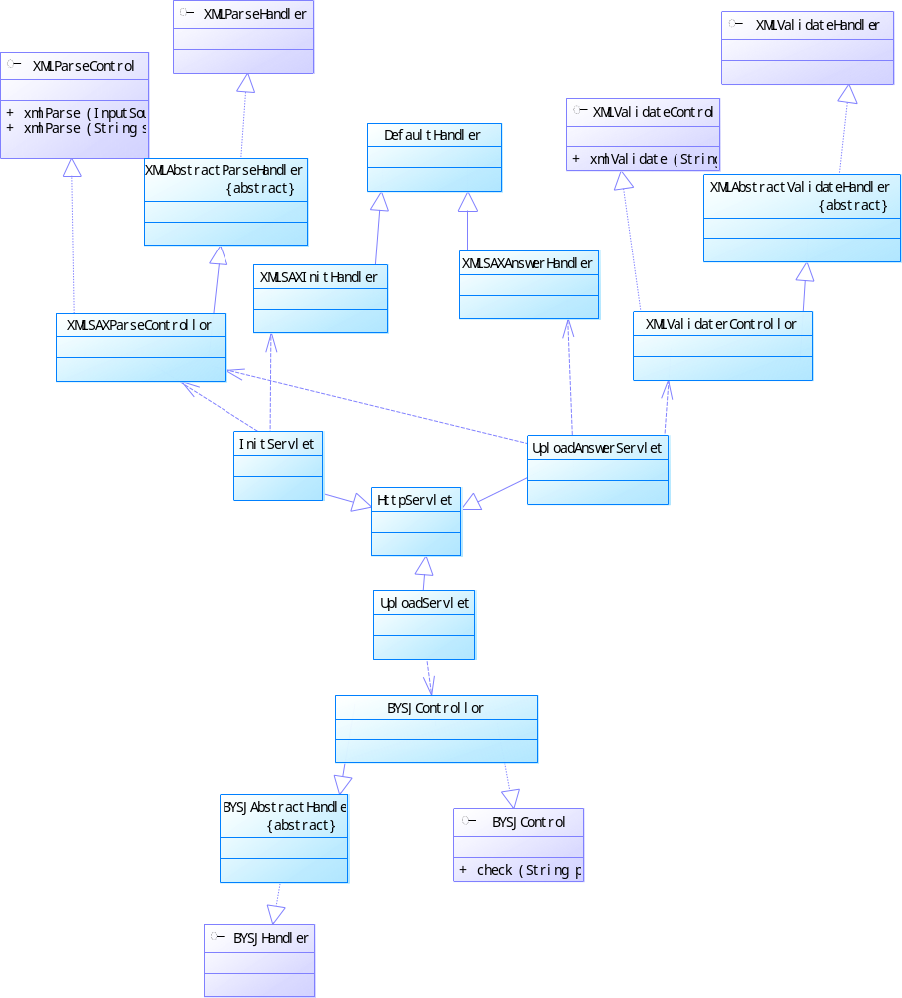

图4.1 各个类之间的关系
从上面的类图可以看出来：总共有三个模块：一是初始化模块，二是答案上传模块，三是代码提交模块。
第一个模块主要是对初始化文件的解析，由XMLSAXParseControllor来完成，在解析的时候要提供一个Handler：XMLSAXInitHandler,由XMLSAXParseControllor重写接口XMLSAXParseControl中的xmlParse方法完成任务。
第二个模块主要是对答案的检测，首先是要对传上来的XML文件进行验证，由XMLValidateControllor来完成，然后是对XML文件的解析，由XMLSAXParseControllor和XMLSAXAnswerHandler完成。
第三个模块是对学生上传的代码进行检查，全部功能是由BYSJControllor完成。
由此可见，每一个模块都有对应的controller来完成，分工明确。而且该设计运用了设计模式的部分思想，使用了很多的接口和抽象类，降低了类之间的耦合性，易于开发与维护。

4.1.2 重要类的分析与设计
① 如图4.2：类InitTool。

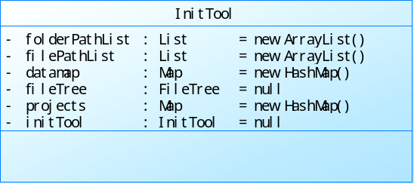

图4.2 InitTool结构

在初始化模块中，这个类扮演着重要的角色，从init.xml文件中解析的所有的信息都可以存储在这个类中，属性：folderPathList就是保存所有需要创建的文件夹的路径。filePathList是保存所有需要创建的文件的信息。Projects是保存所有的工程信息。fileTree是用在解析上传上来的源代码时用的，它将里面的各个文件和文件夹的相关路径都存储在里面，以用来在服务器创建文件夹和文件。同时，它应用了单例模式，系统中只允许一个这样的实例存在。
② 如图4.3：类XMLSAXParseControllor。

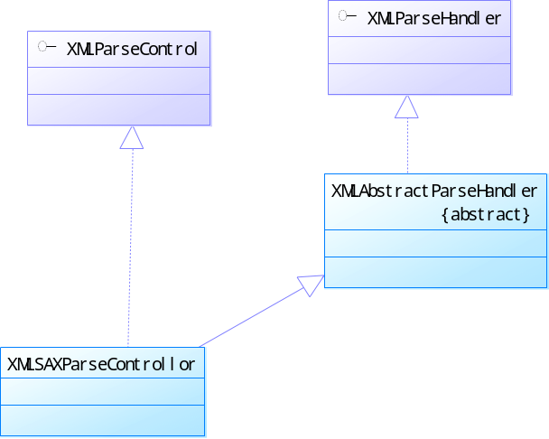

图4.3类XMLSAXParseControllor关系

此类担任的重要任务是解析XML文件，所有需要解析XML的时候只需要构造一个controller，里面都有其实现的细节。

4.2 各模块流程图

4.2.1 初始化模块流程图
如图4.4：初始化模块流程图。

启动系统

从磁盘加载init.xml
磁盘
Int
Init.xml

创建文件夹

创建文件

图4.4 初始化模块流程图

4.2.2 答案模块流程图
如图4.5：答案模块流程图。
发出请求

响应否?
n
退出
y

答案上传

退出
成功否?
n
y

验证XML格式

格式正确否?
退出
n
y

解析XML

成功否?
退出
n
y

取得输入输出数据
磁盘
存入

结束

图4.5 答案模块流程图

4.2.3 代码模块流程图
如图4.6：代码模块流程图。
发出请求

响应否?
n
退出
Y

代码上传(rar格式)

退出
成功否?
n

Y
加压缩

成功否?
n
退出

Y
编译

成功否?
退出
n

Y
运行

退出
n
成功否?

Y
检查答案

结束

图4.6 代码模块流程图
答案上传模块和程序上传模块是独立的模块，他们都会依赖于初始化模块。

5 系统实现

5.1 初始化模块的实现
这个模块主要是由SysInit这个类来完成，它分别实现了InitFolder,InitFile接口中的createFolder和ceateFile，这两个函数是这个模块的核心，实现见下面：

public class SysInit implements InitFolder, InitFile {

public void initFolder(String classpath) {

InitTool.getInstence().setBasepath(classpath);
InitTool.getInstence().setProjectsPath(classpath + "projects");
XMLParseControl control = new XMLSAXParseControllor();
control.xmlParse(classpath + "/xml/Init.xml", new XMLSAXInitHandler());
createFolder();
createFile();
}

private void createFile() {
initFile();
}

private void createFolder() {
initFolder();
File f = null;
String folderPath = null;
List folders = InitTool.getInstence().getFolderPathList();
for (Object o : folders) {
String path = (String) o;
int index = path.indexOf("_");
String projectName = path.substring(0, index);
String folderName = path.substring(index + 1);
folderPath = InitTool.getInstence().getFloderPath(projectName,
folderName);
f = new File(folderPath);
f.mkdir();
}
}

// 创建所有工程的目录
private void initFolder() {
File f = null;
f = new File(InitTool.getInstence().getProjectsPath());
f.mkdir();
List folderlist = InitTool.getInstence().getProjects();
for (Object obj : folderlist) {
Project project = (Project) obj;
String path = project.getPath();
f = new File(path);
f.mkdir();
}
}

public void initFile() {
List list = InitTool.getInstence().getFilePathList();
for (Object obj : list) {
String path = (String) obj;
int firstindex = path.indexOf("_");
int secondindex = path.lastIndexOf("_");
String projectName = path.substring(0, firstindex);
String folderName = path.substring(firstindex + 1, secondindex);
String fileName = path.substring(secondindex + 1);
String filePath = InitTool.getInstence().getFilePath(projectName,
folderName, fileName);
File file = new File(filePath);
try {
file.createNewFile();
} catch (IOException e) {
e.printStackTrace();
}
}
}
}

5.2 答案模块的实现

5.2.1 验证模块
在验证模块中，主要有3个步骤，第一步是加载XML Schema 文件，这个文件是规定xml的格式，第二步是加载xml文件，这就是上次的文件，第三步是进行验证，调用的是DefaultHandler的validate方法。代码实现如下：

public abstract class XMLAbstractValidateHandler implements XMLValidateHandler {

protected Schema schema;
protected Source source;
protected Validator validator;

public void init(String schemaName, String xmlName) throws SAXException, FileNotFoundException {
loadSchema(schemaName);
loadSource(xmlName);
loadValidate();
}

public void loadSchema(String schemaName) throws SAXException {
SchemaFactory factory = SchemaFactory.newInstance(XMLConstants.W3C_XML_SCHEMA_NS_URI);
schema = factory.newSchema(new File(schemaName));
}

public void loadSource(String xmlName) throws FileNotFoundException {
FileInputStream fis = new FileInputStream(new File(xmlName));
InputSource is = new InputSource(fis);
source = new SAXSource(is);
}

public void loadValidate() {
validator = schema.newValidator();
}
}

5.2.2 解析模块
这个模块中，主要的工作是由DefaultHandler来完成，在这个类中，它的所有函数都是监听函数，就是在解析xml文件的时候，每当遇到开始符号”<”，就会自动调用startElement方法，每当遇到结束符号”/>”，就会调用endElement，每当遇到xml文件中的字符就会调用characters函数，然后我们可以在相应的函数里面进行相应的处理，就可以完成xml文件的解析。代码实现如下：

public class XMLSAXAnswerHandler extends DefaultHandler {

private FileOutputStream in;
private FileOutputStream out;
private boolean isReady = false;
private String tag = null;
private InitTool initTool = InitTool.getInstence();

public XMLSAXAnswerHandler() throws FileNotFoundException {
super();
in = new FileOutputStream(new File((String) initTool.getFilePath(
initTool.getCurrentProject(), "tea_upload_answer", "inputfile")));
out = new FileOutputStream(new File((String) initTool.getFilePath(
initTool.getCurrentProject(), "tea_upload_answer", "outputfile")));
}

public void setDocumentLocator(Locator rhs) {
locator = rhs;
}

@Override
public void characters(char[] ch, int start, int length) {
if(isReady && tag!=null) {

if(tag.equals("in")) {
FileTool.getInstence().write(ch,start, length, in);
}else if(tag.equals("out")) {
FileTool.getInstence().write(ch,start,length, out);
}
}
}

@Override
public void endElement(String uri, String localName, String name){
if (name.equals("line")) {
isReady = false;
} else if(name.equals("cases")){
close();
}
}

private void close() {
try {
in.close();
out.close();
} catch (IOException e) {
e.printStackTrace();
}
}

@Override
public void startElement(String uri, String localName, String name,
Attributes attributes) {
if (name.equals("in")) {
tag = "in";
} else if (name.equals("out")) {
tag = "out";
} else if (name.equals("line")) {
isReady = true;
}
}
}

5.3 源代码上传模块

5.3.1 编译模块
该模块主要由JavaCompiler中的run方法完成，在此方法中传入参数为源文件的路径数组，输入流，程序信息输出流和错误信息输出流。实现代码如下：

public class Compiler {

private JavaCompiler compiler;
private FileOutputStream outs;
private FileOutputStream errs;
private String outsPath=InitTool.getInstence().getFilePath(
InitTool.getInstence().getCurrentProject(), "temp", "out.txt");
private String errsPath=InitTool.getInstence().getFilePath(
InitTool.getInstence().getCurrentProject(), "temp", "err.txt");

public Compiler() throws FileNotFoundException {
super();
compiler = ToolProvider.getSystemJavaCompiler();
outs = new FileOutputStream(outsPath);
errs = new FileOutputStream(errsPath);
}

public void run(String[] paths, Map results) throws IOException{
int res = compiler.run(null, outs, errs, paths);
if(res == 0){
results.put("isSuccess", "程序编译成功");
}else{
results.put("isSuccess", "程序编译错误，请认真检查");
results.put("errsInfor", getErrsInfor());
}
results.put("outsInfor", getOutInfor());
}

public String getErrsInfor() throws IOException{
String errs = FileTool.getInstence().readErr(errsPath);
return errs;
}

public String getOutInfor() throws IOException{
String outs = FileTool.getInstence().readErr(outsPath);
return outs;
}
}

5.3.2 运行模块
在此模块中，运行jar文件是用Runtime的exec(cmd)方法调用命令行执行的。而创建jar文件系统是采用的批处理文件的方式，如：test.bat：
@echo off
cd h:/temp/aa
jar cvf ja.jar *
echo "finish."
其中所需要的manifest文件也是由FileTool.writeBat完成的。在创建好了 bat文件后，然后运行次bat文件，就创建了jar文件，然后再运行此jar包，得到输出结果，就完成了源程序的运行。实现代码如下：

private void createJarFile(String jarPath, String sourcePath) throws Exception {
String manifestName = sourcePath+"/aa.mf";
//创建manifest文件
FileTool.writeManifest(
manifestName,
InitTool.getInstence().getProject(InitTool.getInstence().getCurrentProject()).getPackageName()+"."+InitTool.getInstence().getProject(InitTool.getInstence().getCurrentProject()).getMainClass()
);

String batName = InitTool.getInstence().getFloderPath(InitTool.getInstence().getCurrentProject(), "temp")+"/aa.bat";

//创建批处理文件
FileTool.writeBat(
batName,
sourcePath,
FileTree.root.substring(1)+".jar",
"aa.mf");

createJar(batName);
}

//运行批处理文件
private void createJar(String batName) throws IOException,InterruptedException {
String[] cmd = new String[] { "cmd.exe", "/C", batName };
Runtime rt = Runtime.getRuntime();
Process p = null;
p = rt.exec(cmd);
BufferedReader reader = new BufferedReader(new InputStreamReader(p
.getInputStream()));
String line = null;
int exitValue = p.waitFor();
p.getOutputStream().close();
}

5.4 实现过程中的优点

5.4.1 系统采用了XML文件来描述数据
① 系统用init.xml文件来控制系统的初始化信息。

<init>
<projects>
<project name="aaa" main_class="Main" package="main">
<files>
<folder name="stu_upload_file"/>
<folder name="stu_upload_answer">
<file name="answer"/>
</folder>
<folder name="tea_upload_file"/>
<folder name="tea_upload_answer">
<file name="inputfile"/>
<file name="outputfile" />
</folder>
<folder name="temp">
<file name="out.txt"/>
<file name="err.txt"/>
</folder>
</files>
</project>
</projects>
</init>

在此文件中，可以添加多个不同的工程项目project，项目的名称，主类名称，所在包名称都可以在此文件中进行配置。然后再每个project下面又可以增加多个文件夹folder，文件夹下面有可以增加很多的文件file，他们的路径和名字都可以进行配置。这样，对系统的初始化信息就很容易进行管理，配置。阅读的时候也很方便。
② 系统要求对老师上传的答案文件也采用XML格式，具体格式如下：

<?xml version="1.0" encoding="GBK"?>
<cases>
<case createTime="1458-02-12">
<teacher>葛亮</teacher>
<question qno="5">
<in>
<line>3</line>
<line>7</line>
</in>
<out>
<line>10</line>
</out>
</question>
</case>
</cases>

在这个文件中，每个案例(case)都可以包含多个问题(question),在每个问题里面又都会有输入(in)和输出文件(out),在每个输入输出里面又都会在每行写文件的内容(line)，这就是答案文件的组成，教师只需要按照这个格式进行填写，那么上传上来的文件就会根据相应的格式进行解析而得到答案模板。

5.4.2 系统采用了XML Schema对XML文件进行验证
<?xml version="1.0" encoding="GBK"?>
<xs:schema xmlns:xs="http://www.w3.org/2001/XMLSchema">
<xs:element name="cases">
<xs:complexType>
<xs:sequence>
<xs:element ref="case" minOccurs='1' maxOccurs='unbounded'/>
</xs:sequence>
</xs:complexType>
</xs:element>

<xs:element name="case">
<xs:complexType>
<xs:sequence>
<xs:element ref="teacher"/>
<xs:element ref="question" minOccurs='1' maxOccurs='unbounded'/>
</xs:sequence>
<xs:attribute name="createTime" type="xs:date"/>
</xs:complexType>
</xs:element>

<xs:element name="teacher" type='xs:string'/>

<xs:element name="question">
<xs:complexType>
<xs:sequence>
<xs:element ref="in"/>
<xs:element ref="out"/>
</xs:sequence>
<xs:attribute name="qno" type="xs:integer"/>
</xs:complexType>
</xs:element>

<xs:element name="in">
<xs:complexType>
<xs:sequence>
<xs:element ref="line" minOccurs='1' maxOccurs='unbounded'/>
</xs:sequence>
</xs:complexType>
</xs:element>

<xs:element name="out">
<xs:complexType>
<xs:sequence>
<xs:element ref="line" minOccurs='1' maxOccurs='unbounded'/>
</xs:sequence>
</xs:complexType>
</xs:element>

<xs:element name="line" type='xs:string'/>
</xs:schema>

这个Schema就是用来限制在XML文档中应该出现些什么元素，各元素的类型以及各元素之间的先后次序是什么等等，比如说：

<xs:element name="out">
<xs:complexType>
<xs:sequence>
<xs:element ref="line" minOccurs='1' maxOccurs='unbounded'/>
</xs:sequence>
</xs:complexType>
</xs:element>

在这一段内容中：
<xs:element name="out"></xs:element>：是说明out是一个标签
<xs:complexType></xs:complexType>：限制out这个标签是个复杂的类型
<xs:sequence></xs:sequence>：这个是用来限制在complexType这里面出现的元素必须是有顺序的。
<xs:element ref="line" minOccurs='1' maxOccurs='unbounded'/>：表示line引用了已经定义好的line元素，最少出现的次数是1次，最多出现的次数无限。XML Schema就是这样进行限制的。当不符合限制的时候就会出现异常，那么就会被程序所截获。然后终止本次程序的运行。

5.4.3 系统对bysj.tool.*下面的这些工具类都采用了单例模式
单例模式（Singleton）介绍：单例模式是设计模式的一种，如果一个系统中自由一个实例存在，并且能够被软件系统的不同对象访问，需要一个全局访问的指针，那么，就可以采用单例模式。具体的要求如下：

public class FileTool {
private static FileTool fileTool;
private FileTool() {
}
synchronized public static FileTool getInstence() {
if (fileTool == null) {
fileTool = new FileTool();
}
return fileTool;
}
@Override
protected Object clone() throws CloneNotSupportedException {
return getInstence();
}
}

首先，需要定义一个静态的私有的类变量，比如：private static FileTool fileTool;定义为私有的是防止外界随意访问，定义为静态的是为了让此类只存在一个实例。
再次，需要有一个默认的私有的构造函数，比如：
private FileTool() {
}
用它的目的是为了防止外界随意创建此对象，而只允许自己创建。
然后，需要一个借口，供外界取得实例，比如：
synchronized public static FileTool getInstence() {
if (fileTool == null) {
fileTool = new FileTool();
}
return fileTool;
}
用了synchronized是为了同步，避免多线程问题。getInstence()方法是外界使用的接口，就是用的此方法控制整个系统中此类只有唯一一个实例。
最后，需要复写clone()方法，比如：
protected Object clone() throws CloneNotSupportedException {
return getInstence();
}
复写此方法是因为默认的此方法会重新创建此对象。

5.4.4 系统中使用了大量的接口和抽象类
这是运用了设计模式的思想，使抽象和实现相分离，依赖于接口而不是具体的实现类，这样就易于系统的维护，层次关系也比较清晰，如图5.1：BYSJControllor结构图

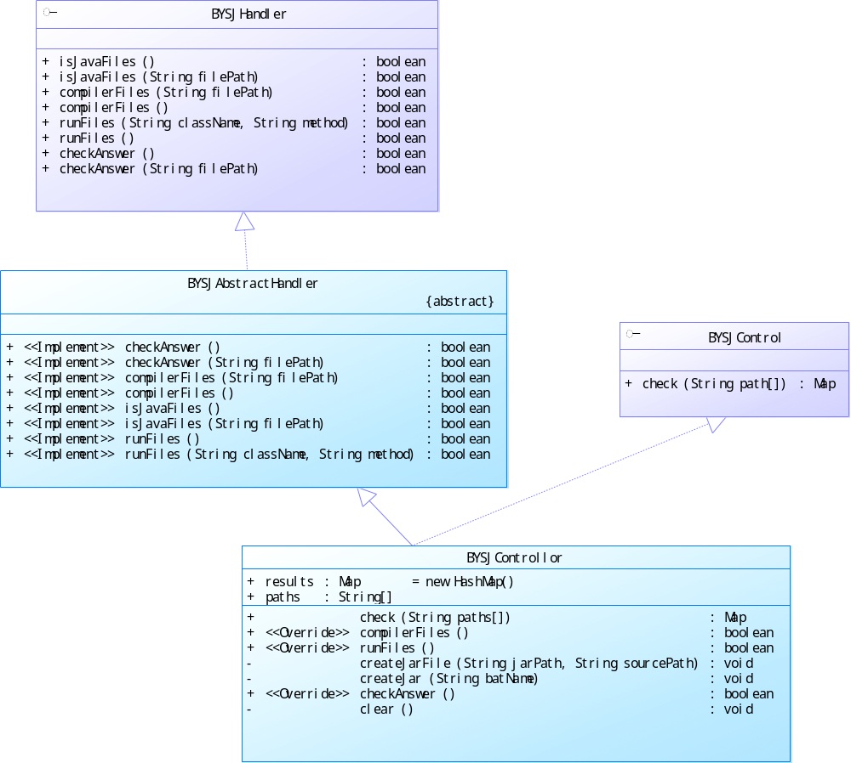

图5.1 BYSJControllor结构图

实例类：BYSJControllor就是处理学生上传的源文件，它实现了接口BYSJControl的唯一方法，此方法就是公共的接口，提供给外界使用。另外，接口BYSJHandler就定义了所有的方法，BYSJAbstrectHandler实现了接口BYSJHandler，并实现了所有的方法，以方便BYSJControllor有选择的覆盖它的方法。

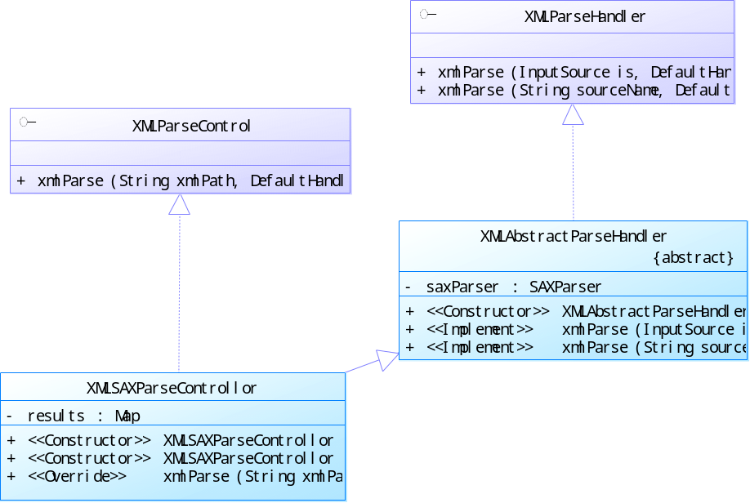

图5.2 XMLSAXParseControllor结构图

如图5.2，实例类：XMLSAXParseControllor是在解析XML文件时用到的类，它实现了XMLParseControl中的方法，这个是提供给外界的唯一接口。还继承了XMLAbstractParseeHandler这个抽象类，里面封装了解析XML文件的所有细节问题。当需要解析XML文件的时候，只需要构造这样一个实例，然后调用它的xmlPars方法，就开业完成。从这个类的设计可以看出接口和抽象类的使用技巧，让实现和抽象相隔离。更有利于程序的开发和维护。

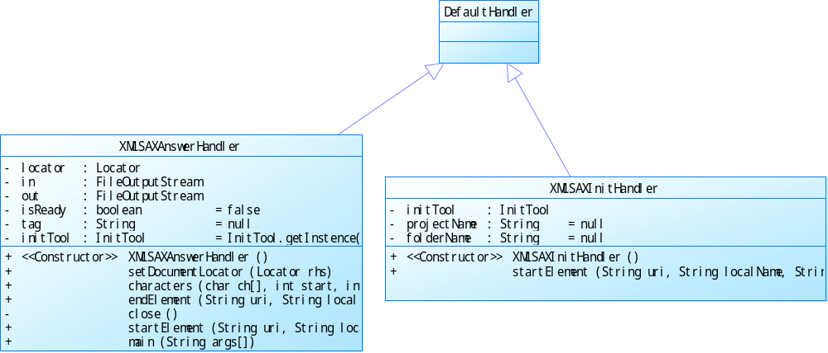

图5.3 DefaultHandler接口

在本系统中，Handler都是用来解析XML文件的处理类，那么不同的XML文件有不同的处理方式，所有需要不同的Handler，但是它们对外界的接口应该是一致的，所以又继承了一个统一的类DefaultHandler：如图5.3。

5.4.5 系统中形成了很多的工具类
这些类里面都是些常用到的静态方法，供系统使用。
FileTool这个工具类就提供了很多方法，比如说拷贝文件copy，删除文件deleteDir，等等。程序能很方便地使用它。如图5.4。

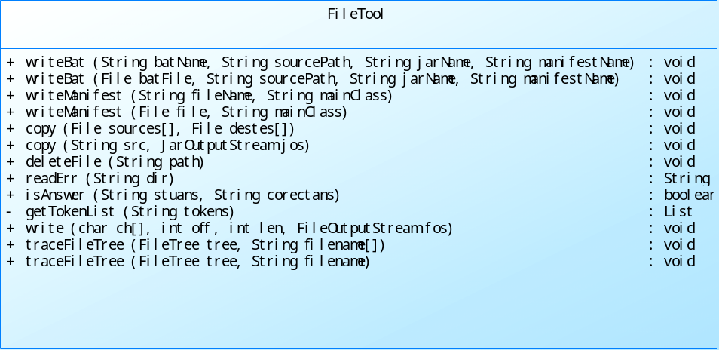

图5.4 FileTool结构

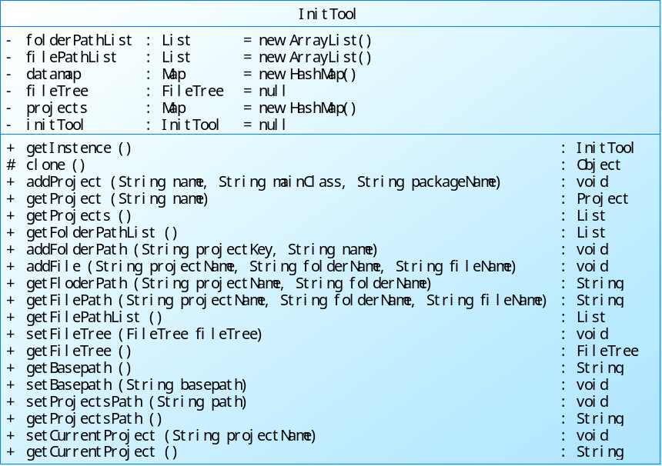

图5.5 InitTool结构
InitTool这个类（如图5.5）也是非常重要的类，此类是一个静态类，运用了单例模式，系统启动的时候解析init.xml文件，然后构造一个InitTool 这个对象，给这个对象进行初始化，整个系统在运行时都会用到它。在它的方法中，全是些公共的方法，目的是让系统得到初始化信息，比如说：
addProject()就是解析时将文件中的工程信息添加尽projects:map，存入内存中。
getProject(String name)就是根据工程的属性名name得到整个工程对象。
addFolderPath()就是在解析文件夹的时候将文件的路径存入内存，然后再在一个一个的创建。
getFloderPath(String projectName,String folderName)就是取得要求文件夹的路径，方便系统可以得到此文件夹的路径以对此文件夹进行操作。
serCurrentProject(String projectName)就是设置当前工程的名字，因为在用户进行操作的时候，会选择不同的工程，而对文件夹和文件的操作都是相对于工程的，所有存入当前工程的名字是很重要的。
getCurrentProject()此方法就是为了在系统中取得当前工程的名字。
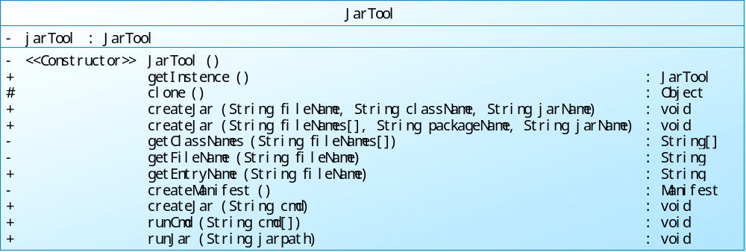

图5.6 JarTool结构

工具类JarTool（如图5.6）也是单例模式，它负责jar文件的所有创建和运行工作。
createManifest是创建一个mainfest文件，封装了创建细节。
createJar就是封装了jar文件的创建过程
runCmd这个是根据命令运行jar文件

5.5 实现过程中所遇到的问题
① 在创建jar文件的时候，首先必须先进入资源的目录，然后再用jar命令进行创建，但是如果用Runtime.exec(cmd)这种方法进行创建的时候就会出现问题，因为它默认的classpath是工程的当前目录，并不是我们想象的那样：先cd进入目录，然后再在这个目录中进行创建工作。为了解决这个问题，在同学的帮助下，我想到了使用批处理文件来处理，比如：
@echo off
cd h:/temp/aa
jar cvf ja.jar *
echo "finish."
这样就达到了我的目的，先进入某个文件夹，然后再利用当前文件夹下面的资源在创建jar文件。然后只需要调用这个bat文件即可完成。
② 在源文件上传的时候，考虑到在打包的时候必须要知道文件的完整路径(就是包名和类名的完整信息)，所以在上传文件时必须告诉服务器上传的类的这些信息，所以就会很麻烦，而且如果上传的文件很多的话就更麻烦。所以在最后决定以压缩包的格式上传，那么各个类的详细信息就可以根据文件夹的层次关系而得到。所以最后就觉得以压缩包的格式上传。
③ 因为上传上来的只是一个压缩包，系统已经将它解压为一个文件夹，里面是些源文件，那么在编译形成的类文件的时候之间的层次关系也必须是这样，所以在查看这个上传上来的文件夹的时候就必须记录下其中的层次关系图。所以就想到了一个辅助类FileTree：

public class FileTree {

public static String root = "";
private String name;
private List children=new ArrayList();
private List trees=new ArrayList();
private List paths = new ArrayList();

public String getName() {
return name;
}
public void setName(String name) {
this.name = name;
}
public List getChildren() {
return children;
}
public void setChildren(List children) {
this.children = children;
}

public List getTrees() {
return trees;
}
public void setTrees(List trees) {
this.trees = trees;
}

public void setPaths(List paths) {
this.paths = paths;
}
public List getPaths() {
return paths;
}
public String[] getFilesPath(){
return (String[])paths.toArray(new String[0]);
}
}

在这个类中，形成的其实是一棵树的形式，在遇到文件夹的时候就构造一个文件夹添加进trees属性，如果是个文件，那么就增加一个文件，加入children结点。在遍历完上传上来的文件夹后就会形成这样的一棵树，然后我们再根据这棵树而创建新的类文件夹。以达到系统的需求。
④ 在运行jar文件的时候，遇到了多线程的问题。因为运行这个jar文件和系统运行不是同一个线程。但是系统又要依赖于这个jar文件运行的结果，所以在运行时数据就不完整，产生了错误。解决的办法是在系统需要用到这些数据的时候就检查下，如果数据没有准备好，那么就让系统线程进入睡眠状态，然后再进行判断，直到数据准备完全为止。
⑤ 在使用单例模式的时候，由于实例是在系统启动的时候就建立的，以后都使用的是同一个实例，那么该实例中的属性理所当然的也只有一份，但是在系统中我们有时候并不是想要这样，比如说当不同的用户进入系统时，还有就是当同一个用户进入不同的工程的时候，在实例FileTree中的属性都是不一样的，所有系统必须在进入系统的时候就重新给这些属性分配地址，让它们重新指向新的地址空间。
⑥ 相同名字的文件在第二次上传的时候，开始由于该文件已经存在，所有说系统仍然使用的是以前的文件，那么就会出现错误，最后也是经过程序的调试才找出问题的所在，进行修改的。方案就是每当程序完成执行完后就将所有的临时文件全部删除，全部进行清理，这样就可以了，不会有任何问题。

6 系统部署发布

6.1 系统生成war包
在MyEclipse8.5中，点击File->Export->Java EE->WAR FILE如图6.1。

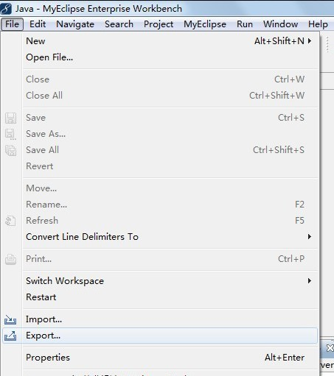

图6.1选择Export

然后再选择WAR FILE，如图6.2。

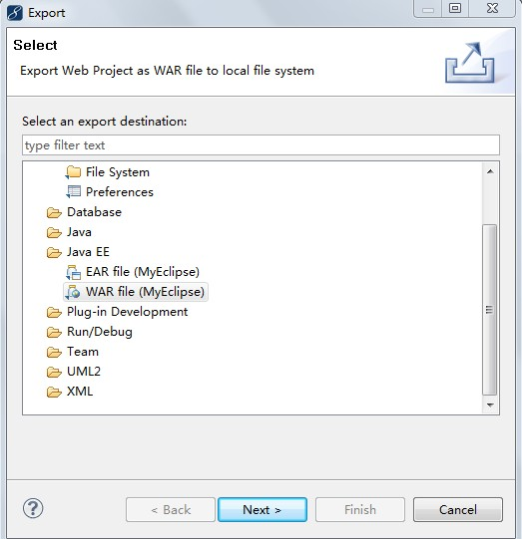

图6.2 WAR文件

然后点击NEXT，再选择你的工程和保存的文件名和路径，然后点击Finisth即可完成，如图6.3。

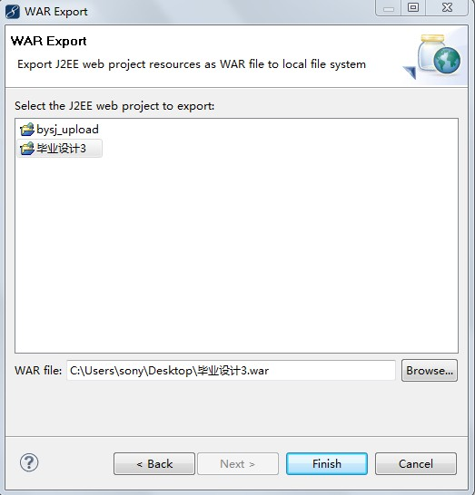

图6.3 选工程与保存路径

这样就生产了需要发布的WAR FILE，接着就是将它发布到服务器下面。

6.2 系统服务器部署
下面就是进入自己服务器下面的目录，然后将其WAR FILE放入下面，启动服务器即可，如图6.4。

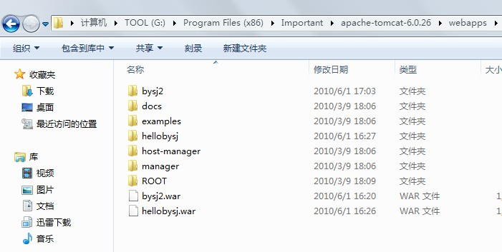

图6.4部署

如上图就是将生产的bysj2.war放入我的tomcat目录下的webapps下面，就可以运行了。

7 界面展示

7.1 系统主界面
在系统发布后，我们就可以运行此工程，在浏览器输入：http://localhost:8080/bysj/，就可以进入系统主页面。如图7.1：

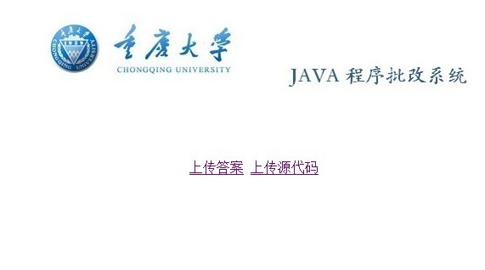

图7.1系统主页面

7.2 上传答案界面
进入了主界面后，可以根据不同的角色进行不同的选择，学生上传自己的源代码进行测试，老师上传参考答案。如图7.2是老师上传参考答案时的界面。

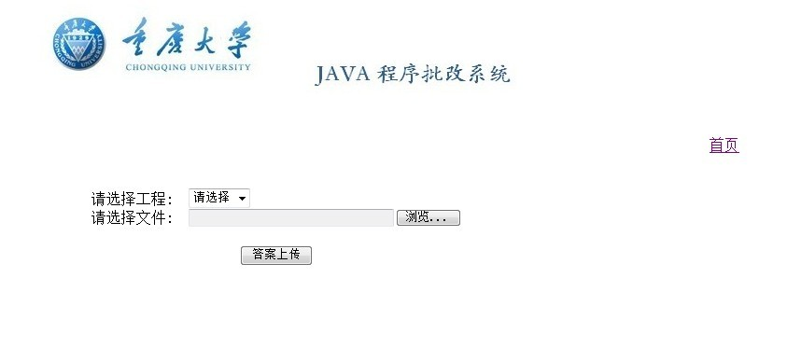

图7.2教师上传参考答案

在这个页面中，教师必须先选择上传的工程，再选择上传的文件。

7.3 上传源文件界面
在用户进入了系统主页面后，学生就可以选择上传源代码了，如图7.3：
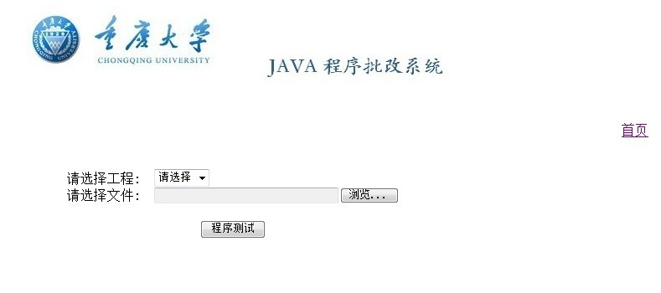

图7.3学生上传代码

在这个页面中，必须先选择上传的工程，再选择上传的文件。以确定是这个工程的代码文件。如果没有选择工程的话，就会提出一个对话框，提醒你必须选择工程，如图7.4所示。
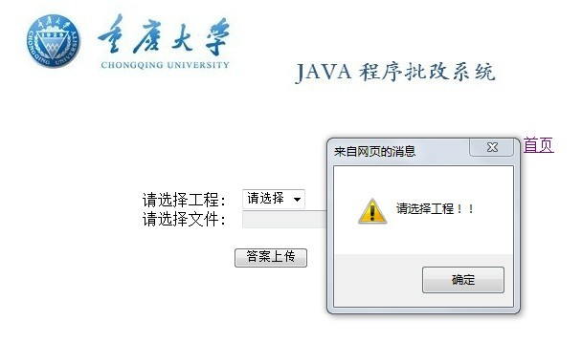

图7.4 选择工程

7.4 文件上传成功效果
如果文件上传成功，那么就会出现成功界面：如下图7.5。

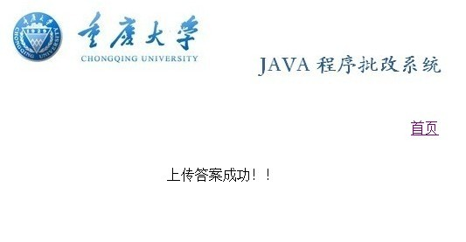

图7.5文件上传成功

8 结 论

8.1 系统的优点
① 系统采用了很多xml文件格式进行格式化
② 系统采用了XML Schema对XML格式的文件进行验证
③ 系统对bysj.tool.*下面的这些工具类都采用了单例模式。
④ 系统中使用了大量的接口和抽象类
⑤ 系统中形成了很多的工具类这些类里面都是些常用到的静态方法，供系统使用。

8.2 系统的不足
系统还存在很多需要改进的方面，由于时间的关系就没有进行完善。
① 系统在上传答案的时候，要求学生上传的是rar文件格式的压缩包，其它格式还没有支持。
② 系统没有考虑多用户并发操作的情况，目前只支持一个用户进行操作。
③ 在上传的文件中，系统没有进行其它不允许文件格式的检测。
④ 在检查答案是否正确的时候，系统只是用了简单的方式进行文件的比较，没有好的算法支持。

致 谢

本设计（论文）的设计工作是在我的指导老师葛亮讲师的精心指导和悉心关怀下完成的，在我的学业和设计（论文）的编码工作中无不倾注着导师辛勤的汗水和心血。导师治学态度严谨，知识渊博，平易近人，富有激情。从尊敬的导师身上，我不仅学到了扎实、宽广的专业知识，也学到了做人的道理，隐约看到了一代学术大师的影子。在此我要向我的导师致以最衷心的感谢和深深的敬意，并祝愿导师在学术上勇攀高峰。
在我的设计（论文）撰写过程中，感谢陶敏同学对我论文排版格式和英文翻译的指导，向她表示深深的感谢。
我也要感谢我的父母，他们在我的学业中给了我莫大的鼓励、关爱和支持。
最后，向所有关心和帮助过我的领导、老师、同学、同事和朋友表示由衷的谢意！
衷心地感谢在百忙之中评阅我的设计（论文）和参加答辩的各位老师！

参 考 文 献

[1] 王晓楠. MVC的设计与实现. 计算机系统与应用[J]. 2004, (3)．
[2] 陈刚. Eclipse从入门到精通[M]. 北京: 清华大学出版社, 2005.
[3]李夏安, 陈志泊. 基于STAF的软件自动化测试系统的研究和实现[J]. 计算机应用, 2009, 29(3): 699-704.
[4] 王雅文, 宫云战, 杨朝红. 软件测试工具综述[J]. 北京化工大学学报, 2007, 34(1): 1-4.
[5] 吴晓周. 软件测试综述[J]. 软件导刊, 2009, 8(5): 5-6.
[6] JavaCompiler (Java Platform SE 6).
http://java.sun.com/javase/6/docs/api/javax/ tools/JavaCompiler.html.
[7] Java getRuntime(). http://zhidao.baidu.com/question/153935265.html.
[8] MANIFEST文件介绍. http://baike.baidu.com/view/1857179.htm.
[9]Java介绍. http://baike.baidu.com/view/29.htm?fr=ala0_1_1.
[10] J2EE 软件架构. http://baike.baidu.com/view/1507.htm?fr=ala0_1_1.
[11] XML Schema介绍. http://baike.baidu.com/view/1032417.htm?fr=ala0_1.
[12] SAX解析XML技术. http://portal.vsharing.com/k/Board/2002-8/0/449337.html.
[13] BAT文件. http://www.360doc.com/content/09/1120/13/261866_9407085.shtml.
[14] 王先国. JSP动态网页编程技术. 电子工业出版社, 2006.
[15] 杜秀川. JSP网络编程:基于数据驱动的Web开发. 电子工业出版社, 2006.
[16] 於志渊. 动态Web网页技术大全. 清华大学出版社, 1999.

